**Parcours 11**

**Parcours 11 B C D E F G J K L M P Q S T U W Y Z**

**parcours 2 + E – R**

**Départ :**

Quel instrument de musique avez-vous identifié dans le dessin animé « LAVA » visionné en cours de SVT ?

Réponse : U _ _ _ _ _ _

Réponse : Ukulélé

**Devinette :** **Regarde dans l’alphabet, la place de chaque lettre surlignée. Réalise la soustraction de manière à obtenir un nombre positif. Tu obtiendras la place de la lettre de la prochaine affiche.**

**E position 5, L position 12 12-5 = 7 lettre G**

**Étape G : Poème Dorsale Bossale, Aimé Césaire**

Le poème d’Aimé Césaire repose sur une figure de style qui le traverse entièrement (11 occurrences). De quelle figure de style s’agit-il ?

Réponse : A _ _ _ _ _ _ _

Réponse : Anaphore

**Devinette :** **Rends-toi à l’affiche dont la lettre est grisée dans ta réponse. Etape R**

**Étape E : Le Vésuve**

Come si chiama il celebre testimone oculare dell’eruzione del Vesuvio? (Plinio il Giovane)

Quali altri vulcani italiani conosci? (Etna, Stromboli…)

**Devinette : Repère le rang dans l’alphabet de la première lettre de ta réponse à la première question. Avance de 3 rangs et tu trouveras la lettre de la prochaine affiche.**

**P 3 rangs => S**

**Étape S : Deux grands types de volcans**

Un touriste passionné de volcans a pris de nombreuses photographies de ceux-ci. Il les a triées selon leur type d’éruption : volcan effusif ou volcan explosif. Cependant il ne sait pas dans quelle catégorie placer le volcan suivant :

Volcan n° 4 = volcan de type …………………..explosif

**Devinette : Repère le rang dans l’alphabet de la 8ème lettre de ta réponse, puis recule de 4 rangs pour trouver celui de la lettre de l’affiche suivante.**

**F = rang 6 – 4= rang 2 => lettre B**

**Étape B : La structure d’un volcan**

1. Sur la droite de l’affiche, 3 mécanismes à l’origine de la formation des volcans sont présentés. Dans le dessin animé LAVA, visionné en SVT, la formation d’un nouveau volcan a eu lieu. Identifiez le mécanisme à l’origine de la formation de nouveau volcan. Point chaud
2. Les volcans formés ce mécanisme sont-ils effusifs ou explosifs ? effusifs
3. Complète les mots croisés

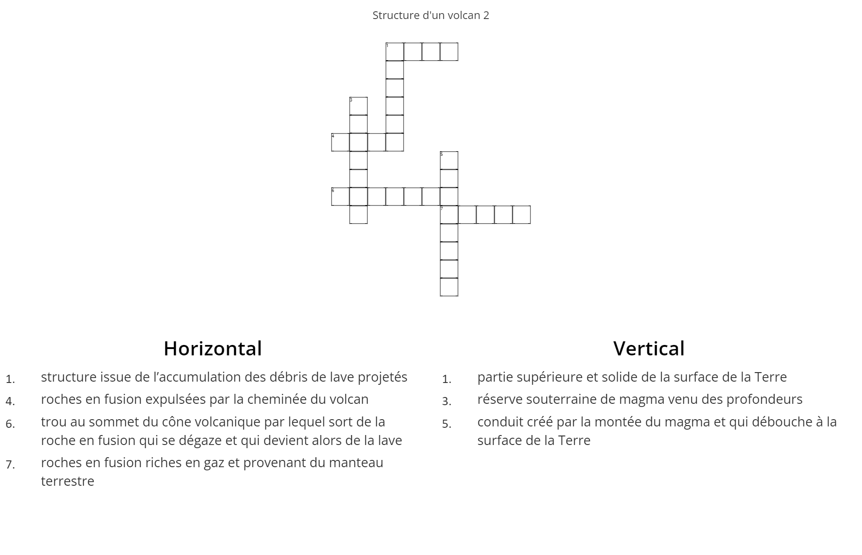

O

E

N





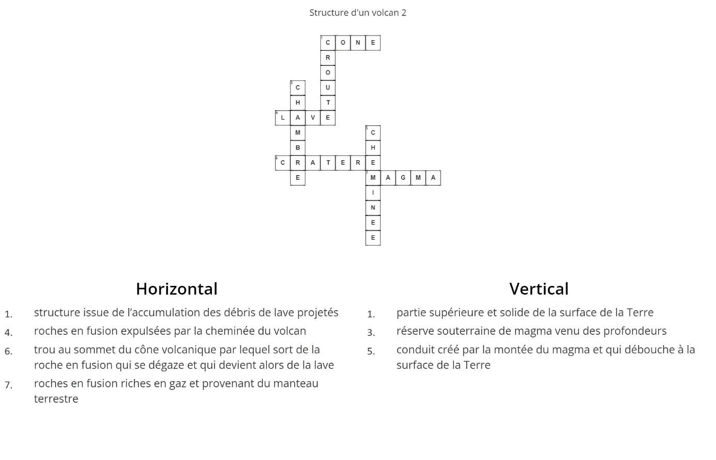

1. Marque ici l’indice bleu présent sur l’affiche :……………………………………………cheminée

**Devinette :**

**L’étape suivante correspond, dans l’alphabet, à la troisième lettre suivant celle que tu as écrite dans la case g** **rise du mot croisé (H).**

**Réponse K**

**Étape K : Le Kilauea**

1. Where is this volcanoe located?
2. Is Kilauea of effusive or explosive type?
3. What is the Volcanic Explosivity Index (VEI) ?
4. What does the volcano produce?

Réponses

Hawai

Effusive

VEI =1

Coulée de lave

**Devinette :**

**Multiplie l’indice d’explosivité par 16 et tu trouveras le rang dans l’alphabet de la lettre de la prochaine affiche**

**1x 16 = 16 lettre P**

**Étape P : Les éléments chimiques des volcans**

L’Albite est un minéral des laves issues des volcans effusifs. Elle est constituée dans l’ordre des éléments chimique présentés dans le tableau ci-dessous.

|  |  |  |
| --- | --- | --- |
| Elément chimique | Nom de l’élément | Quantité |
| Na |  |  |
| Al |  |  |
| Si |  |  |
| O |  |  |

1. Retrouve le nom de chaque élément et inscris le dans le tableau
2. Sachant qu’il y a 1 atomes de Na, qu’il y a 3 fois plus d’atomes de Si que d’Al, qu’il y a autant de Al que de Na et qu’il y a 8 fois plus de O que de Al, retrouve le nombre de chacun des atomes présents dans ce minéral.

Si cours de physique pas fait :

L’albite est un minéral que l’on trouve dans des laves issues de volcans effusifs. Elle est constituée de 4 sortes d’éléments chimiques dont les atomes (particule d’un élément chimique) sont présents en quantités précises.

|  |  |  |
| --- | --- | --- |
| Elément chimique | Nom de l’élément | Quantité d’atomes |
| Na |  |  |
| Al |  |  |
| Si |  |  |
| O |  |  |

1) Retrouve le nom de chaque élément et inscris le dans le tableau

1. Sachant qu’il y a 1 atomes de Na, qu’il y a 3 fois plus d’atomes de Si que d’Al, qu’il y a autant de Al que de Na et qu’il y a 8 fois plus de O que de Al, retrouve le nombre de chacun des atomes présents dans ce minéral : inscris tes résultats dans la dernière colonne du tableau.

NaAlSi3O8

**Devinette :**

**Pour passer à l’étape suivante, additionne le nombre total d’atomes présents dans ce minéral. Tu obtiendras la place dans l’alphabet de la lettre de l’étape suivante.**

Total 13 : lettre M

**Étape M : Le Mont Saint Helens**

1. Where is this volcanoes located?
2. Is Mont St Helens of effusive or explosive type?
3. What is the Volcanic Explosivity Index (VEI) ?
4. Is the magma fluid or viscous ?
5. When was the last deadly eruption?

USA

Explosive

VEI = 5

fluid

1980

**Devinette :**

**Multiplie l’indice d’explosivité par 2 et tu obtiendras le rang dans l’alphabet de la lettre de la prochaine affiche. 5 x 2 = 10 Lettre J**

**Étape J : Les volcans en chiffres**

Combien il y a-t-il de volcans actifs sur les continents ? 1500.

Les scientifiques observent deux grands types d’éruptions volcaniques dont les productions sont différentes. Les **volcans effusifs** émettent des coulées de lave fluide et les **volcans explosifs** émettent des nuées ardentes.

Quel type de volcan est le moins dangereux ? Justifie ta réponse avec une valeur chiffrée.

Réponse : Effusif car la coulée avance à 20 km/h et il est facile d’y échapper.

**Devinette :**

**Additionne tous les chiffres de tes réponses, multiplie le résultat par 3 et retire 1 : tu trouveras la place dans l’alphabet de la prochaine étape.**

**1 +5 +0 +0 +2+0 = 8 x 3 = 24 – 1 = 23 lettre W**

**Étape W : La surveillance de la soufrière de Montserrat BD**

Un sismographe est un appareil qui retranscrit sous forme graphique les mouvements du sol. Pour fonctionner, il est doté d’un capteur. Quel nom porte ce capteur ?

Réponse : le sismomètre

**Devinette :**

**Dans l’alphabet, part de la première lettre du mot de ta réponse (S) puis avance de 7 rangs pour trouver la lettre de la prochaine affiche. Z**

**Étape Z : L’éruption du Cumbre Vieja sur l’île de la Palma**

1. Combien de mois a duré la dernière éruption ? 3 mois
2. Combien de jours consécutifs d’inactivité faut-il pour déclarer l’éruption terminée ? 10 jours
3. Quelle superficie de l’île a été recouverte de lave ? 1250hectares

**Devinette**

**Additionne tous les chiffres de tes réponses, multiplie le résultat par 2 puis retire 3, tu trouveras le rang de la lettre de la prochaine affiche.**

**3+1+0+1+2+5+0 =12 12x2 =24 24 -3=21 =U**

**Étape U : L’avion et le nuage de cendres**

Le pilote doit se poser au plus vite. Indique quel trajet, jaune ou vert, il doit emprunter. Justifie ta réponse.

Le pilote doit choisir le trajet …………………………………..

 Réponse :

Trajet vert = 880 km

Trajet jaune = 704.34 km calculé par pythagore

Il faut choisir le trajet jaune

**Devinette**

**Regarde dans l’alphabet, le rang de la deuxième lettre de ta réponse puis avance de 3 rangs, tu obtiendras la lettre de la prochaine affiche**

**A puis D**

**Étape D : Le Toba**

1. Sur quelle île se situe le volcan TOBA ? Sumatra
2. De quand date la dernière éruption du TOBA ? 73 500 ans
3. Quel était l’indice d’explosivité de la dernière éruption du TOBA ? indice 9
4. Quelle était l’altitude maximale des nuages remplis de cendres après la dernière éruption du TOBA ? 20 km
5. **Devinette**
6. **Repère la lettre de l’alphabet située au rang correspondant à ta réponse à la question 3. Recule de 6 lettres pour obtenir la lettre de la prochaine affiche.**
7. **Réponse 9 = I moins 6 = 3 = C**

**Étape C : La couleur de la lave**

1. Quelle est la couleur de la lave à 999 °C ?

Rouge

1. Quel est l’élément chimique qui influence la fluidité d’une lave ?

La Silice.

**Devinette :**

**Trouve la place dans l’alphabet de la 4ème lettre du mot de ta réponse à la question 1 et additionne-la à la place de la 3ème lettre du mot de ta réponse à la question 2, ajoute 1 et tu trouveras l’étape suivante**

**G 7 + L 12 = 19 = S +1 = T**

**Étape T : Les roches volcaniques**

Identifie l’échantillon correspondant à la définition suivante :

 Provenant d’un volcan effusif, je corresponds à une projection de lave fluide. Pesant parfois plusieurs dizaines de kilogrammes j’ai une forme en fuseau.

Bombe volcanique

**Devinette :**

**Compte combien il y a de lettres dans le premier mot de ta réponse puis ajoute 1. Tu obtiendras le rang de la lettre de la prochaine affiche.**

**Réponse**

**5 lettres +1 = 6 = F**

**Étape F : Un œuvre d’art**

1. Quelle est la technique picturale utilisée pour réaliser ce tableau ?

**Aquarelle** ou Pastel ?

1. De quel volcan s'agit-il ?

Le Vésuve

**Devinette :**

**Trouve la consonne qui est en double exemplaire dans ta réponse à la question 1 et tu trouveras ta prochaine étape.**

**Réponse L**

**Étape L : Mythologie et volcans**

1. Que signifie le mot cyclope ?

Œil parfaitement rond

1. Quel était le travail des cyclopes ?

Ils étaient forgerons.

1. Chez les romains, qui était leur maître ?

Vulcain.

**Devinette :**

**Repère la première lettre de ta réponse à la dernière question. Recule de 10 rangs dans l’alphabet puis avance de 5 pour trouver ta prochaine étape.**

**V recul de 10 = 12 = L puis avance de 5 = 17 = Q ou recul de 5 = 17=Q**

**Étape Q : Prévision et prévention des risques volcaniques**

Quel appareil est indispensable et qui fonctionnera toujours même en cas de destruction des antennes relais ?

Réponse : la _ _ _ _ _

La radio

**Devinette :**

**La prochaine affiche sera celle correspondant à la lettre située 7 rangs après le rang de la première lettre du mot de ta réponse. Etape Y**

**Étape Y : Gravir les volcans : Le Grand Raid**

1. Sur quelle île se déroule le Grand Raid ?
2. Quelle est la longueur de la course ?
3. Le dénivelé de la course est-il positif ou négatif ?
4. Les coureurs les plus lents mettent 66h pour faire la course. Quelle est leur vitesse moyenne de course ?

Réponses

Il de la Réunion

165 km

Positif

165/66 = 2.5 km/h